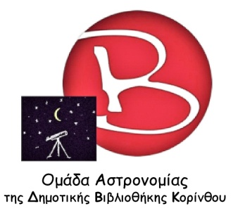

**ΜΑΘΗΜΑΤΑ ΑΣΤΡΟΝΟΜΙΑΣ**

**Με τον Σπύρο Σβερκούνο   
φυσικό - ΜΔΕ αστροφυσικής**

Η Ομάδα Αστρονομίας της Δημοτικής Βιβλιοθήκης Κορίνθου προγραμματίζει τη λειτουργία για μία ακόμη χρονιά , τμήματος προετοιμασίας για τον 25ο Πανελλήνιο Μαθητικό Διαγωνισμό Αστρονομίας & Διαστημικής 2020,  
με διδάσκοντα τον  Σπύρο Σβερκούνο , φυσικό - ΜΔΕ αστροφυσικής

Στα τμήματα προετοιμασίας μπορεί να συμμετέχει οποιοσδήποτε μαθητής ή μαθήτρια ενδιαφέρεται για την επιστήμη της Αστρονομίας και έχει βασικές γνώσεις Μαθηματικών και Φυσικής. Απευθύνεται κυρίως σε μαθητές και μαθήτριες Λυκείου , ωστοσο μπορούν να παρακολουθήσουν και μαθητές Γυμνασίου.

Οι συναντήσεις είναι ανοιχτές σε οποιονδήποτε ενδιαφέρεται για το αντικείμενο

Η πρώτη συνάντηση έγινε το Σάββατο 12/10 ενώ το πρόγραμμα για τις επόμενες είναι το ακόλουθο.

|  |  |  |
| --- | --- | --- |
| ΗΜΕΡΟΜΗΝΙΑ | ΤΟΠΟΣ ΣΥΝΑΝΤΗΣΗΣ |  |
|  |  |  |
| Σάββατο 2/11/2019 7μ.μ. | Media Lab Δημοτικής Βιβλιοθήκης Κορίνθου |  |
|  |  |  |
| 16 / 11 | Media Lab Δημοτικής Βιβλιοθήκης Κορίνθου |  |
|  |  |  |
| 7 / 12 | Media Lab Δημοτικής Βιβλιοθήκης Κορίνθου |  |
|  |  |  |
| 21 / 12 | Media Lab Δημοτικής Βιβλιοθήκης Κορίνθου |  |
|  |  |  |
| 11 / 1 / 2020 | Media Lab Δημοτικής Βιβλιοθήκης Κορίνθου |  |
|  |  |  |
| 25 / 1 | Media Lab Δημοτικής Βιβλιοθήκης Κορίνθου |  |
|  |  |  |